利用VSCODE 进行汇编语言编程
VSCODE作为目前市面上兼容功能性最为强大的语言编辑器，可以胜任目前任何主流语言的代码工作。
但是VSCODE作为语言编辑器，本身并不拥有运行程序的能力，需要一定的插件才能实现代码的调试运行。

这里演示用VSCODE进行汇编语言测试
下载链接：Visual Studio Code - Code Editing. Redefined

- 安装插件MASM/TASM
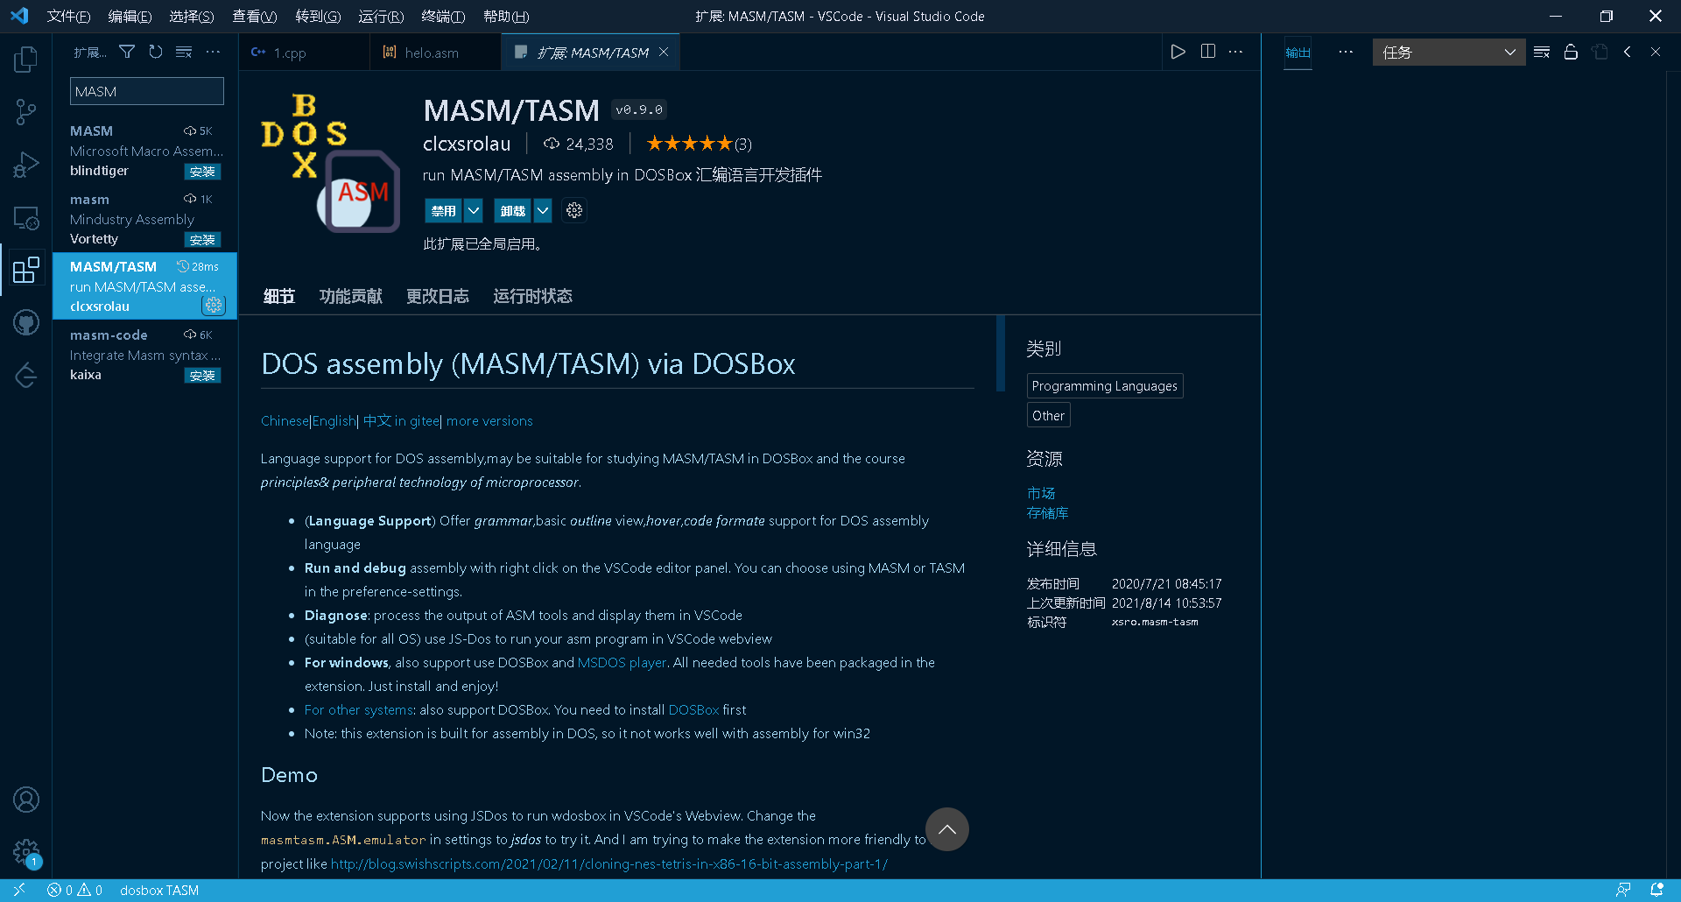
- 新建一个asm文件；
- 输入测试用代码；
- 右键运行当前程序，实现汇编连接运行一条龙服务；
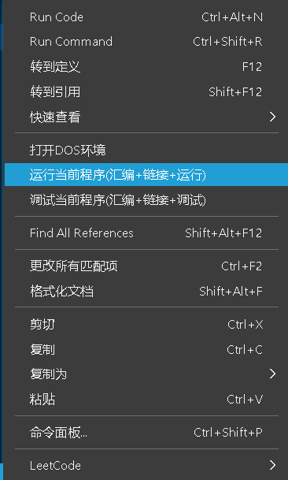
- 出现以下界面说明环境配置成功；
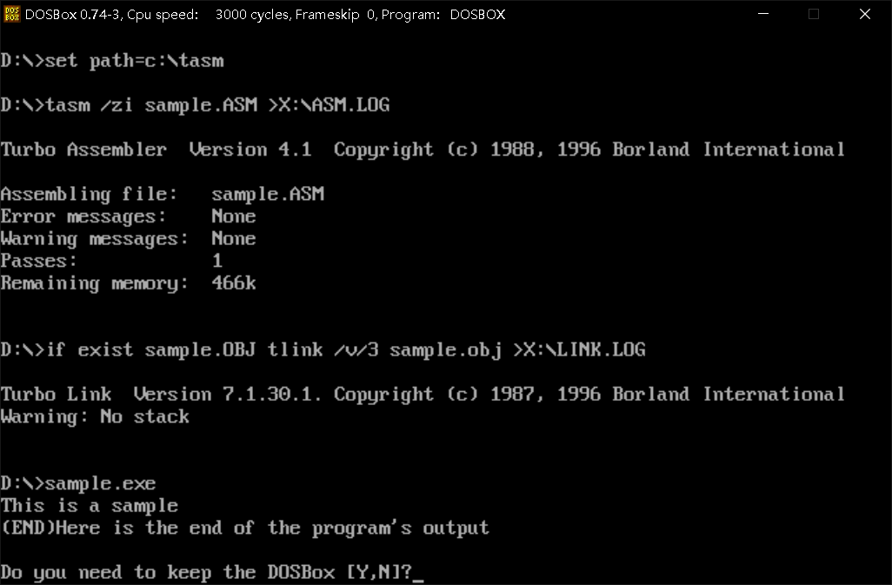
测试用代码：
DATA SEGMENT;//定义数据段
SAMPLE DB "This is a sample$";//定义字符串数组，放置在基址寄存器中，'$'结束字符串
DATA ENDS;//数据段结束

CODE SEGMENT;//定义代码段
ASSUME CS:CODE,DS:DATA;//说明代码段和数据段的位置
START:
MOV AX,DATA;//将DATA放入AX中
MOV DS,AX;//将AX中的内容放入DS（立即数不能直接进入段寄存器，用AX进行过渡）
LEA DX,SAMPLE;//取出SAMPLE的有效地址
MOV AH,09H;//AH输出数组
INT 21H;//执行AH的09H功能实现输出
MOV AH,4CH;//调用中断21h的4ch号功能
INT 21H;//执行功能
CODE ENDS;//代码段结束

END START;//在start处执行程序，并结束程序

详细可以查询汇编 INT 21H 指令

